2. ПРИОБРЕТЕНИЕ БИЛЕТОВ В МОБИЛЬНОМ ПРИЛОЖЕНИИ «ПРИГОРОД»
1) Скачать мобильное приложение «ПРИГОРОД» по ссылкам:
https://play.google.com/store/apps/details?id=ru.prigorodnew&hl=ru
https://apps.apple.com/ru/app/%D0%BF%D1%80%D0%B8%D0%B3%D0%BE%D1%80%D0%BE%D0%B4/id1114295810
2) Пройти регистрацию, выбрать регион «Пермский край»
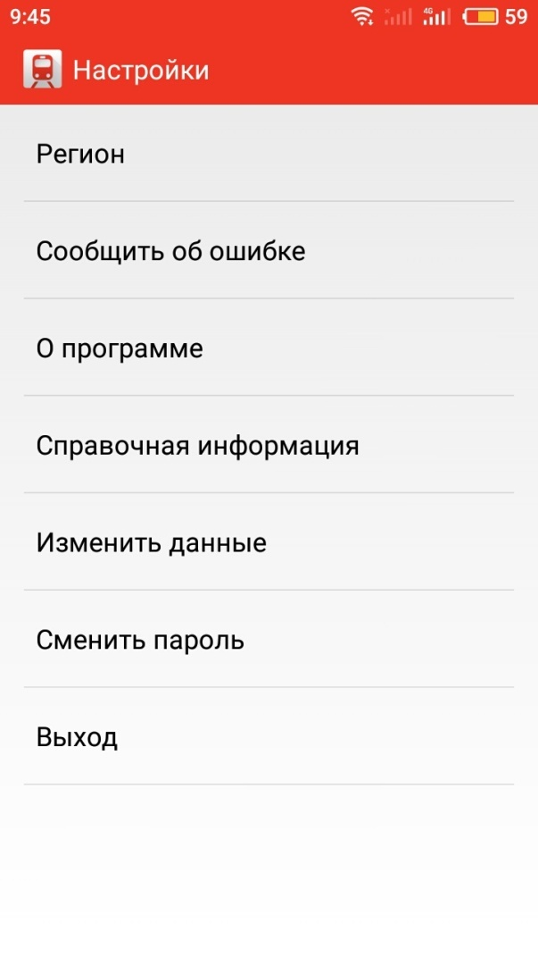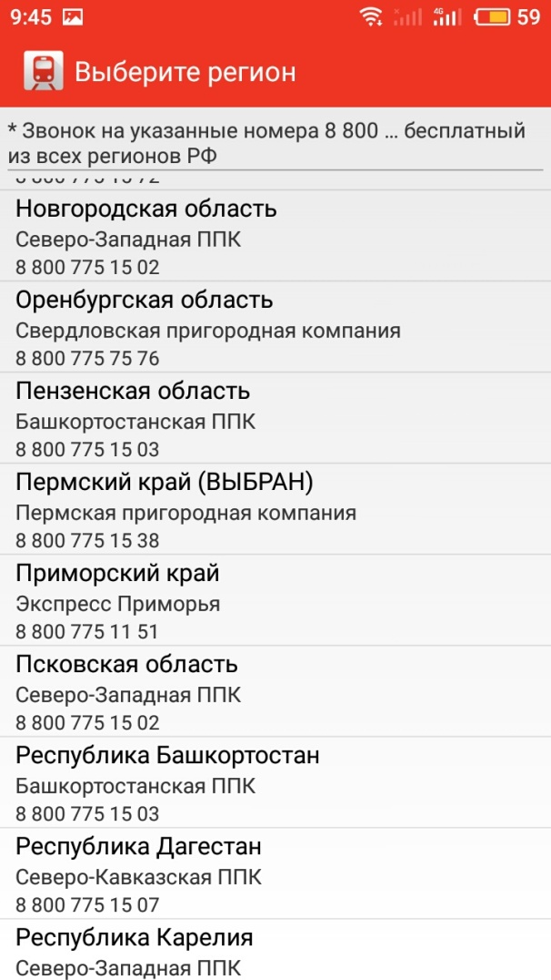

3) Задать станцию отправления (например, Пермь-2) и станцию назначения ГЛЦ Губаха
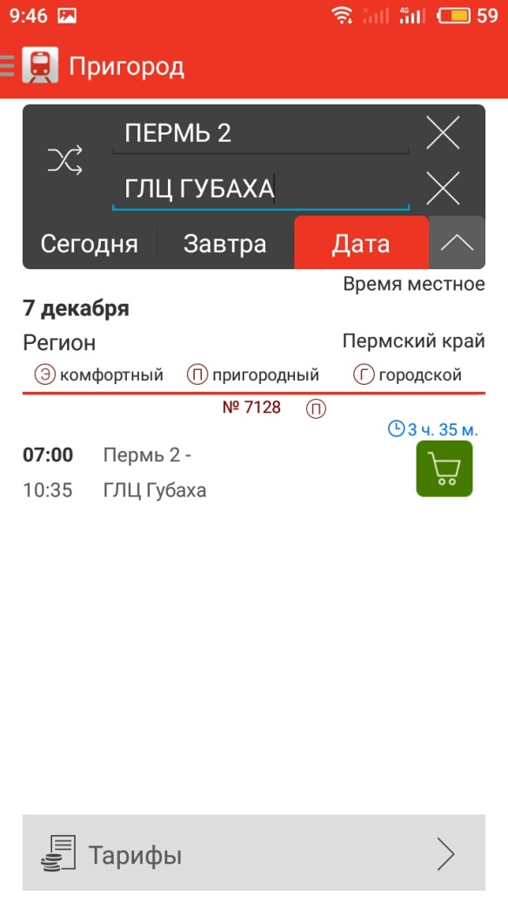
4) Выбрать дату поездки (7, 8, 14, 15, 21, 22, 28, 29 декабря 2019 года)
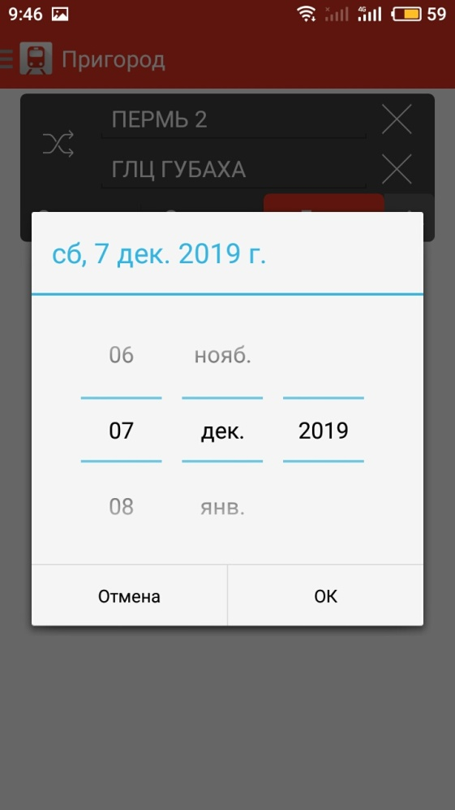
5) Кликнуть значок «корзина»
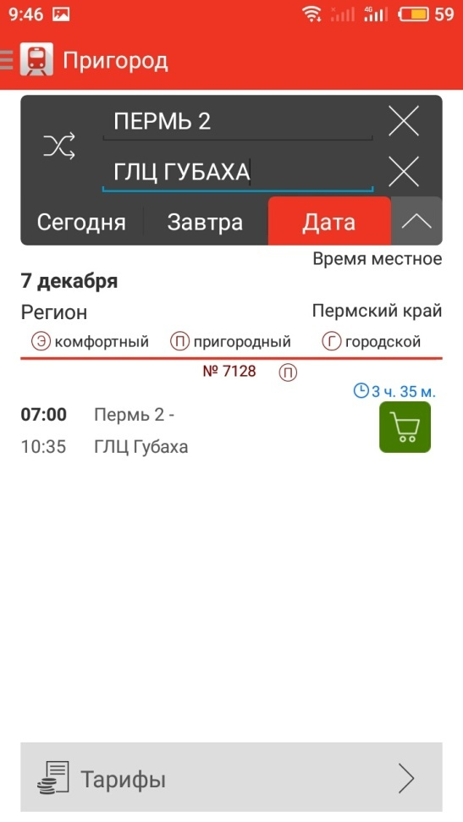
6) Если вы хотите купить билет сразу «туда-обратно», то необходимо поставить кружочек в графу «да»
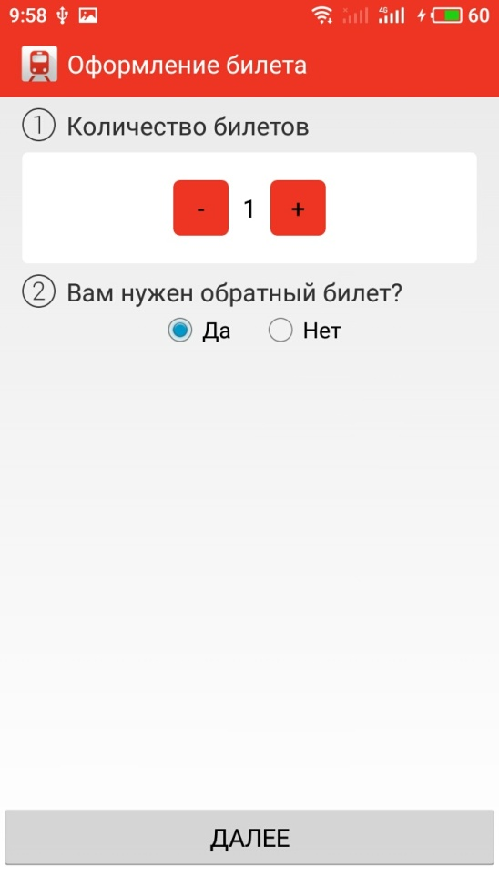
7) Ввести данные пассажира и «нажать далее»
* Можно купить либо полный билет (на взрослого без льгот), либо детский билет. Студенческие и школьные билеты можно купить только в кассе или в электричке при предъявлении документа (справки или студенческого билета очной формы обучения)
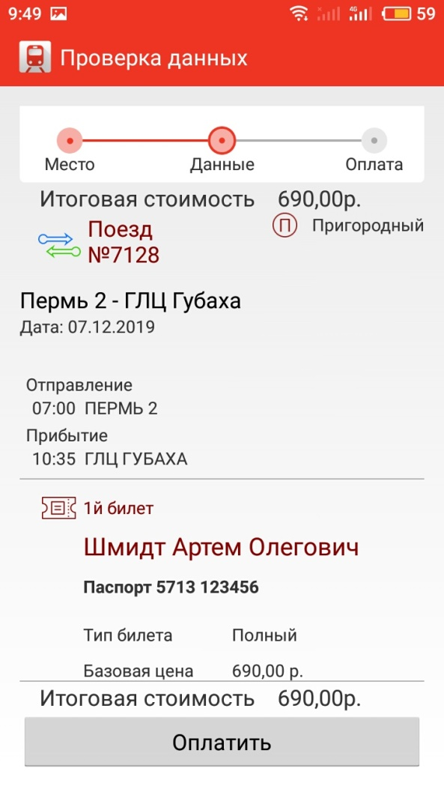
8) Проверить данные и нажать «оплатить»
После оплаты сформируется билет, который необходимо сохранить в телефоне. Он в pdf формате и состоит из двух частей. После посадки необходимо предъявить кассиру-контролеру открытый на смартфоне файл с билетом и паспорт (можно копию или фото), по которому был оформлен билет.

